Unsere Zukunft - Durch Dreigliederung zur Freiheit
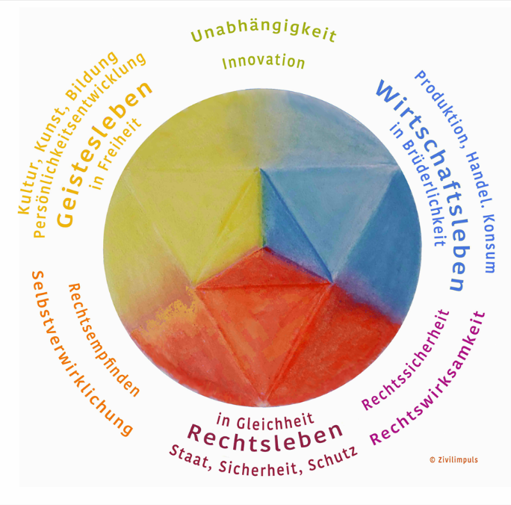

Soziale Freiheit als Selbstverwaltung im Wirtschafts-, Geistes- und Rechtsleben
In diesem Workshop zeige ich auf welche Transformation in der Schweiz möglich ist, um die Macht des Staates und des Geldes einzuschränken und stattdessen ein freies Geistesleben (Gesundheit, Bildung, Wissenschaft) und ein kooperatives Wirtschaftsleben zu gestalten.
Wir können eine freiheitliche Grundordnung verwirklichen dadurch, dass eine wachsende Anzahl von Menschen anfängt, selber über ihre wirtschaftlichen und geistigen Angelegenheiten zu bestimmen, statt die Verantwortung dem Staat abzugeben.
Inhalt:
- Freie Schulen sind schon vielfach im Aufbau. Wie sieht freie Bildung aus, die praktisch wirksam ist? Wie können wir diese Bewegung unterstützen?
- Das Wirtschaftsleben kooperiert von Natur aus. Wie stärken wir KMU und Soziales Unternehmertum? Und was machen wir mit unserem Geld?
- Und schliesslich: Was gibt uns eigentlich die Möglichkeit Nein zum Staat zu sagen?

Zeitpunkt: 14. Mai 2023, 14:00 – 17:00, wird fortgesetzt
Wo: Christengemeinschaft Zürich, Untere Zäune 19
Unkostenbeitrag: Ab 10 Personen; SFR 30.-/ Tag
Anmeldung: i.stephanhunter@posteo.de, https://freiheit-lebenswerk.ch/ag-dreigliederung-der-praxis/

